|  |  |
| --- | --- |
| Печать… | |
| Меню | Файл → Печать |
| Символ |  |
| Горячие клавиши |  |
| **Описание функции:**  В среде SimInTech можно выполнять печать текущей области проекта.  Для вызова команды **Печать** следует выбрать команду в управляющем меню **Файл → Печать**. | |

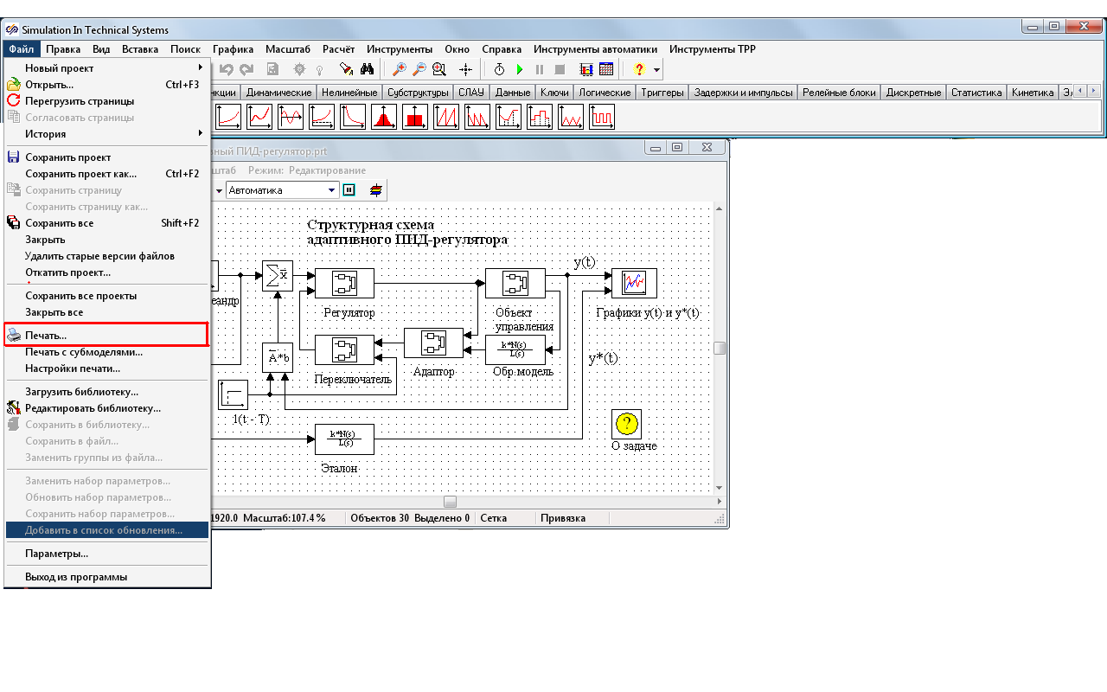

В результате выполнения команды печать на экране отобразятся свойства печати принтера. Если необходимо следует выбрать настроенный принтер, формат и качество печати, а также число копий печати.

После установки всех необходимых свойств печати следует нажать кнопку **ОК.**

При необходимости можно также напечатать область **Субмодели проекта** при помощи команды **Печать субмодели** проекта.

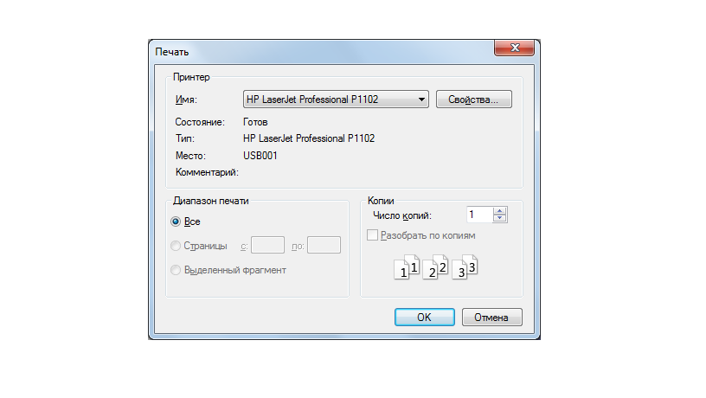

Дополнительно для настройки печати объектов следует использовать команду **Настройка печати…** в управляющем меню.

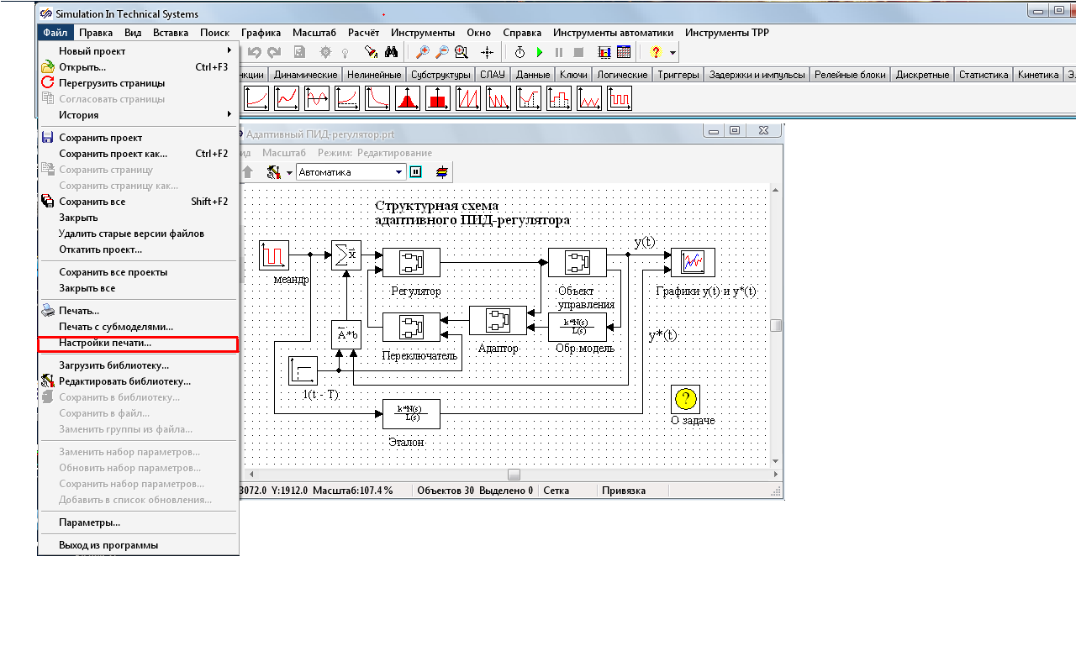

При вызове команды **Настройки печати…** диалоговое окно для настройки параметров печати проекта.

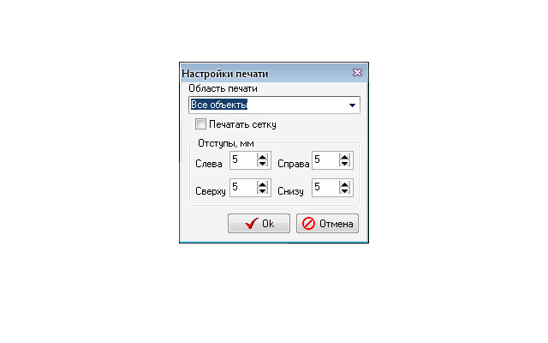

Область печати можно настраивать следующим образом на печать:

- **Текущая область** проекта;

**- Все объекты** проекта;

- **Выделенные объекты** проекта;

Также дополнительно установкой переключателя можно напечатать сетку проекта.

